支付平台缴费操作说明
一、手机操作如下：
1、关注“长江大学计财处”微信公众号，点击右下角“网上缴费—网上缴费”

2、点击“报名系统”，然后选择“报名项目”
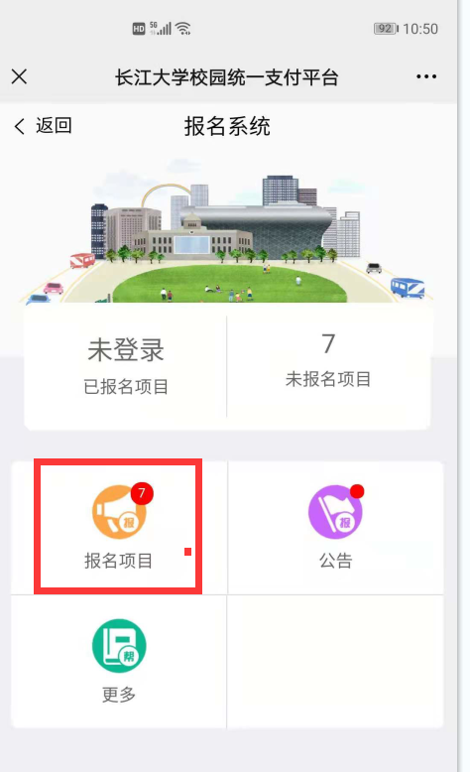

3、选择需要报名的项目，例如“专升本报名费”，点击“登录注册报名”
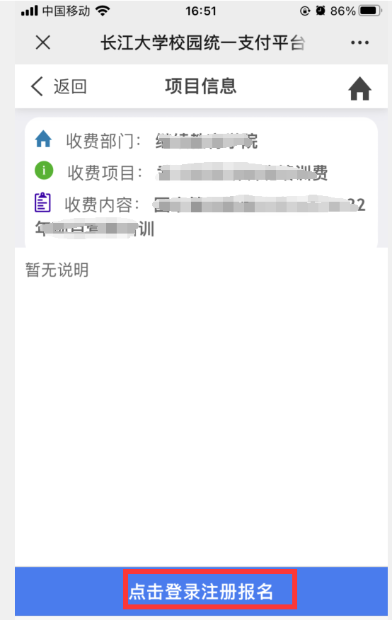

4、点击“注册”，然后输入个人信息，*标注的为必输项，然后点击“下一步”（注册使用的身份证号码即为登录账号，设置的密码为登录密码）
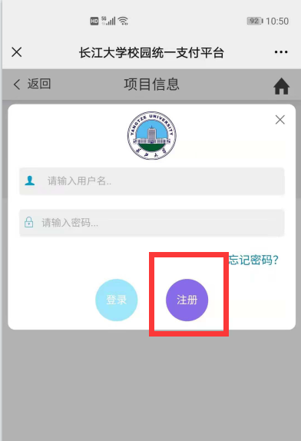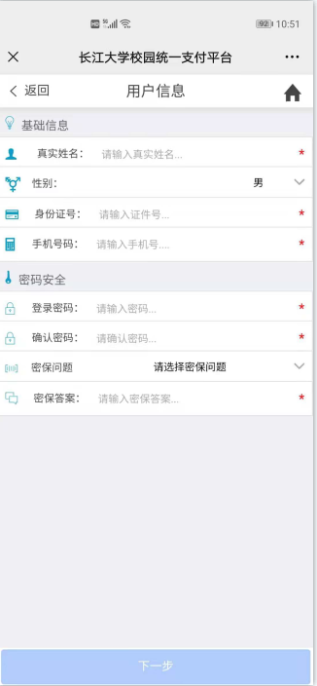

5、核对报名项目及费用，点击“提交”
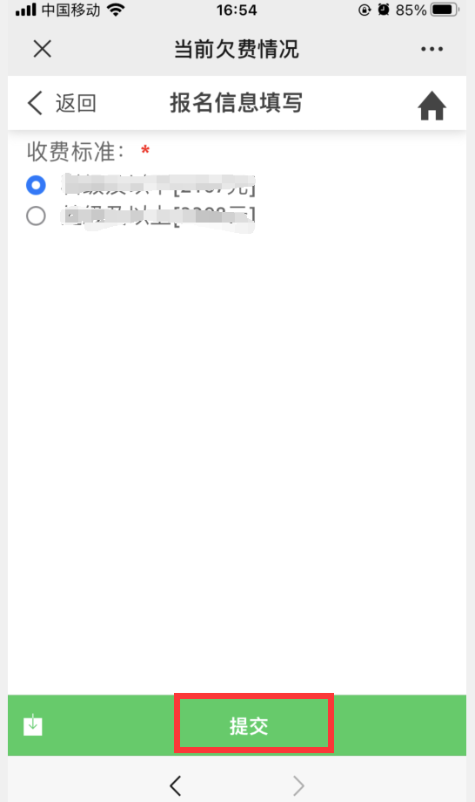

6、最后确定信息后点击“交费”，然后点击右下角“缴”字，然后使用建行或微信支付付款即完成报名。
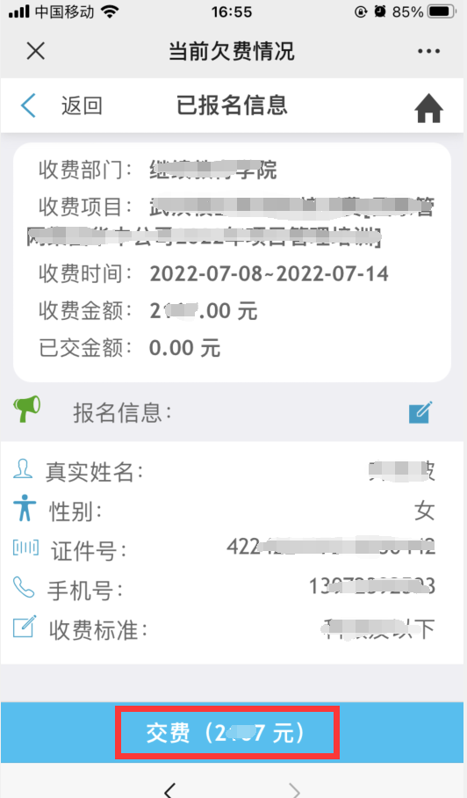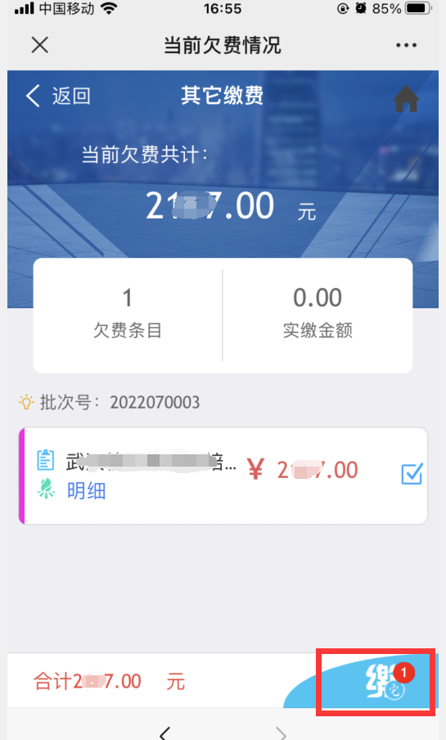

二、电脑操作如下：
1、 校外人员登录“长江大学统一支付平台”——点击右上角“报名系统”


2、找到需要报名的培训项目，例如“专升本报名费”，点击“点击查看详情”
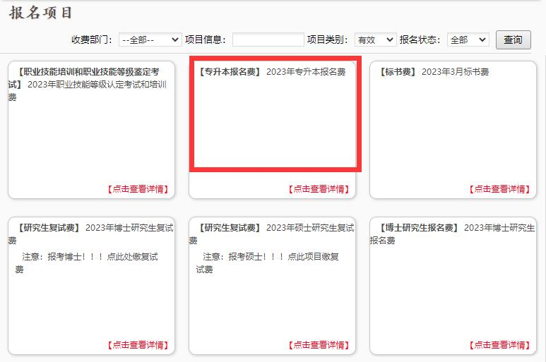
3、选择“报名”
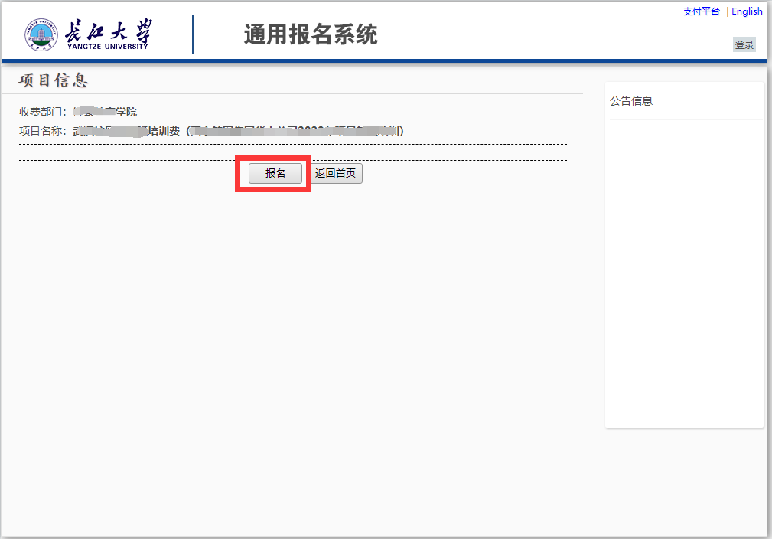
4、点击“注册”，注意：使用身份证进行注册，身份证号码即是登录账号。
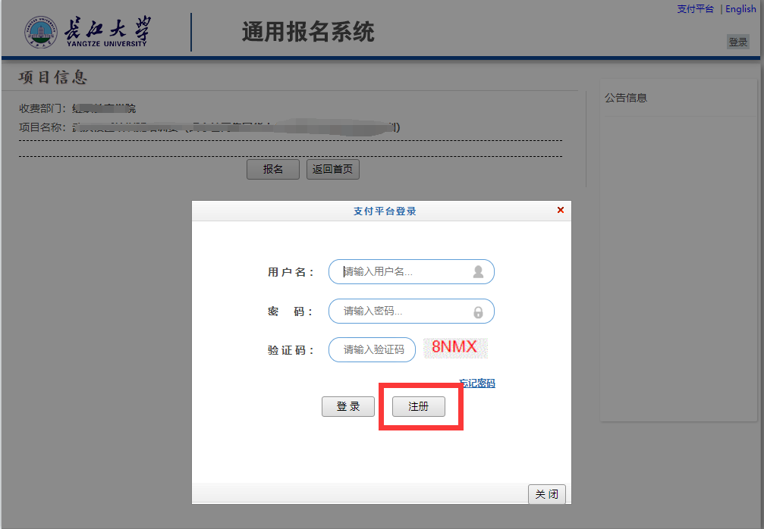

5、输入个人信息，*号标注为必输项目，注意核对费用，最后点击“报名”即可。
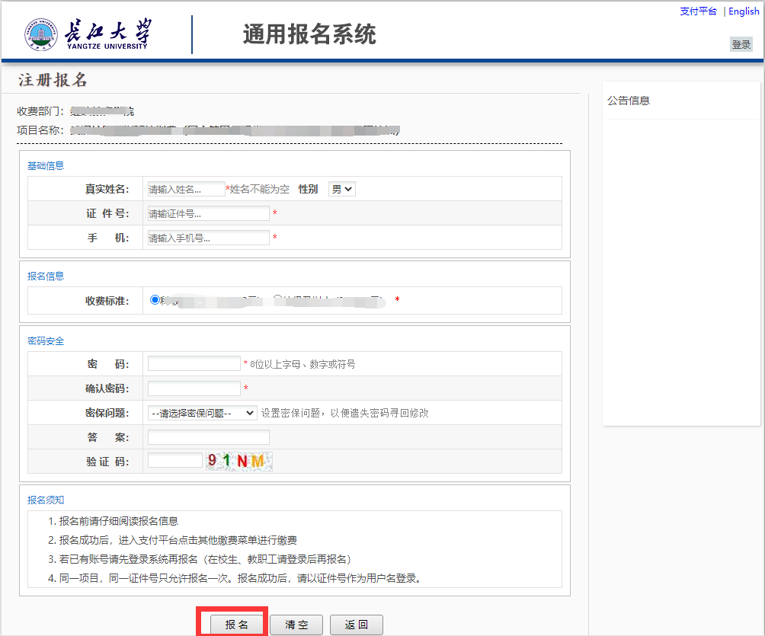
6、报名成功后核实报名信息，核实无误后点击“缴费”
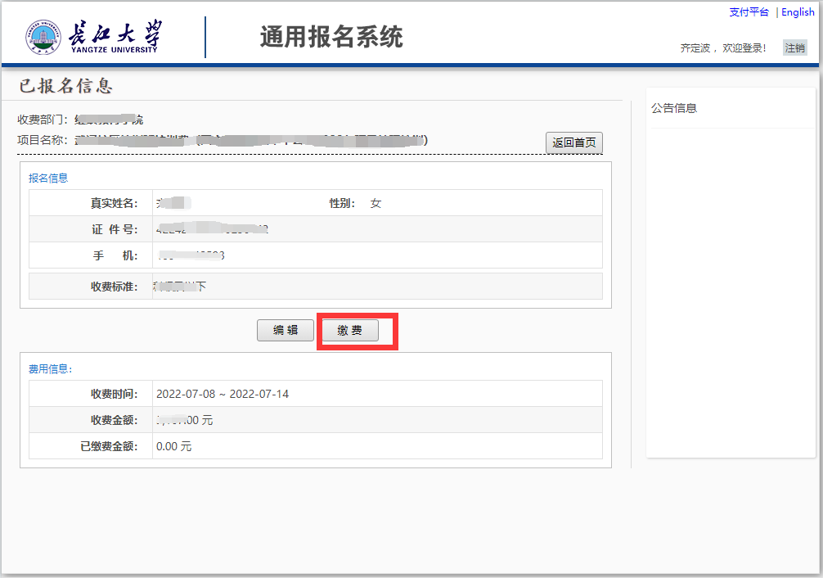
7、电脑操作点击“下一步”

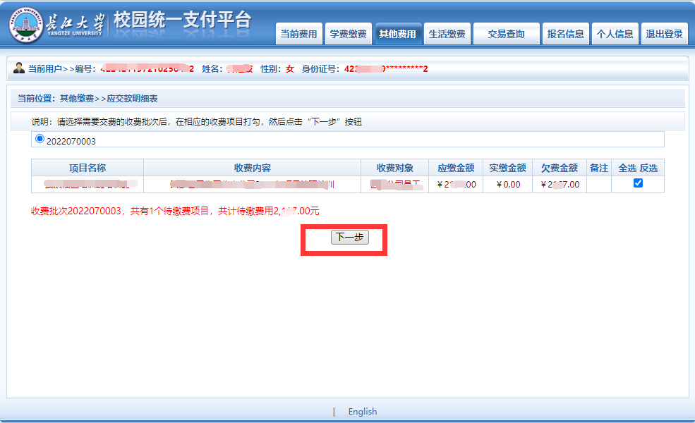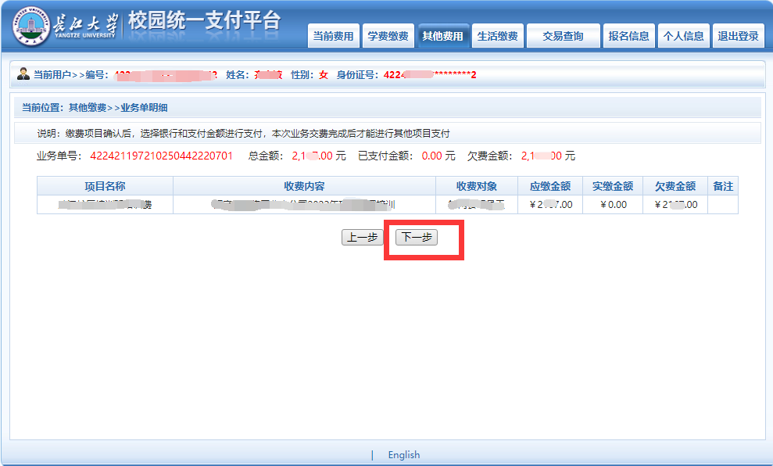
8、最后选择“建行”或“微信支付”进行支付即可完成。
